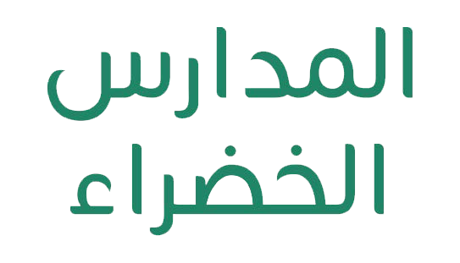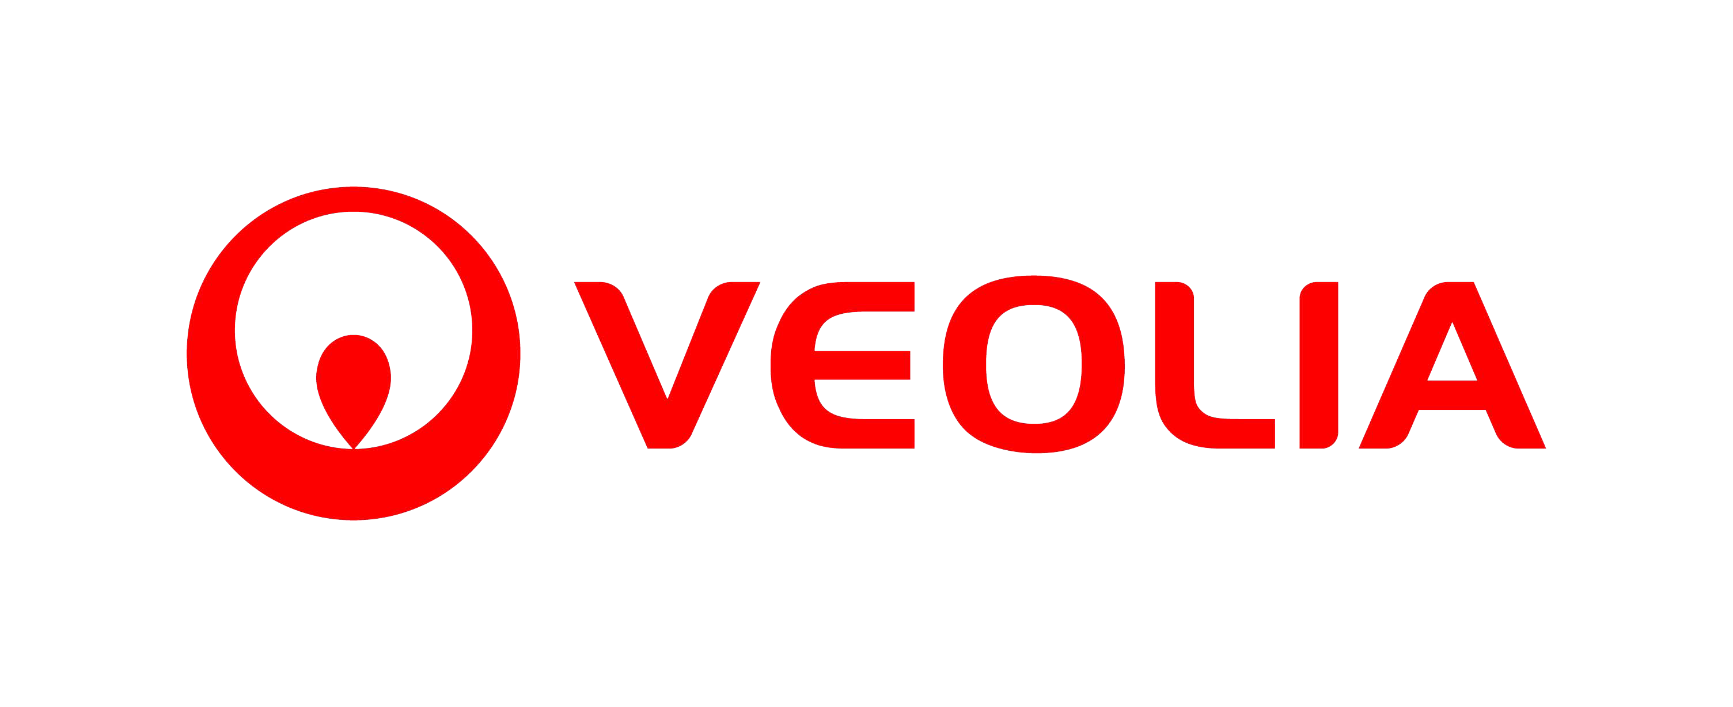

*استمارة التقييم المبدئي*

**إدارة المياه**

**الملاحظات**

**لا أعلم**

**لا**

**نعم**

تعبئة استمارة التقييم المبدئي بشكل صحيح ستساعد

على إكمال استمارة خطة العمل البيئية للفريق

**داخل الحرم المدرسي**

هل يوجد تسرب في أنابيب أو صنابير المياه الموجوده في

المدرسة؟

هل يقوم الطلاب دائماً بإغلاق الصنابير بإحكام؟

هل يتم الإبلاغ الفوري لإدارة المدرسة عن أي حالة تسرب للمياه

من الصنابير/ الأنابيب؟

هل يوجد أي أجهزة موفرة للمياه في المدرسة؟

هل تتوفر عناصر للتحكم في تدفق كمية المياه في خزانات

المراحيض؟

هل تقوم المدرسة بتنفيذ خطة لتخفيض استهلاك المياه

في المدرسة؟

هل لدى المدرسة أي مخططات لتجميع وإعادة استخدام

المياه؟ على سبيل المثال مياه الأمطار أو المياه الرمادية

هل لدى الطلاب معرفة بقضايا المياه في سلطنة عُمان

والبلدان الأخرى؟

هل تشارك المدرسة في أي مشاريع للحفاظ على نظافة مياه

السلطنة؟ الشواطئ أو الوديان أو الأفلاج أو العيون المائية

هل تعلم المدرسة قيمة استھلاكها من المياه؟

هل يعلم الطلاب كيفية تسجيل وقراءة عداد استهلاك المياه

في المدرسة؟

هل يستخدم الطلاب برادات المياه المنتشرة في أنحاء

المدرسة؟

هل تقوم المدرسة بتغيير مصافي فلاتر برادات المياه بشكل

دوري؟

هل تقوم المدرسة بالتأكد من نظافة خزان المياه كل 6

أشهر؟

**المجتمع المحيط**

هل المجتمع المحيط بالمدرسة على معرفة بقضايا المياه

في سلطنة عُمان والبلدان الأخرى؟

هل تقوم المدرسة بأي حملات لترشيد استهلاك المياه لتوعية

المجتمع المحلي؟

هل لدى أفراد المجتمع تجارب أو أي مخططات لتجميع

وإعادة استخدام المياه في المنازل؟ على سبيل المثال مياه

الأمطار أو المياه الرمادية

هل يعلم أغلب أفراد المجتمع بضرورة التأكد من نظافة خزان

المياه كل 6 أشهر؟

هل يستخدم أفراد المجتمع أي أجهزة موفرة للمياه في

المنازل؟